Задания c 6 по 10 апреля
Группа №222
Уважаемые обучающиеся!
Задания необходимо выполнять в тетрадях для домашних работ по русскому языку синей пастой, выделение основных положений и орфограмм производить зеленой пастой, фотографии или сканкопии выполненных работ высылать на электронный адрес: tadanilenko55@mail.ru
Урок №47 Сложноподчиненное предложение
Задание №1
Повторите правило, составьте краткий конспект.
Сложноподчиненное предложение состоит из одной независимой части (главное предложение) и одной или нескольких подчиненных частей (придаточные предложения).
Придаточное предложение может стоять перед главным, после него или разрывать главное предложение. Придаточные предложения отделяются запятыми.
Например:
[Солнце еще согревало верхушки сосен], (когда мы дошли до места). (Ю. Казаков.) […], (когда…).
(Чтобы дождаться такого вечера), [нужно было прожить сто лет]. (К. Паустовский.) (Чтобы…), […].
[Деревня, (куда привезли Бима), прямо-таки удивила его]. (Г. Троепольский.) […, (куда…), …].
Придаточное предложение синтаксически подчиняется главному. К нему можно задать вопрос:
И весело мне думать (о чем?), что поэт меня поймет. (И. А. Бунин.) […], (что…).
Помнится ему маленький домик, спальня (какая?), в которой он спал против отца. (В. М. Гаршин.)[…], (в которой…).
Если в сложноподчиненном предложении несколько придаточных, то они могут подчиняться не только главному предложению, но и друг другу.
Например:
Наступили дни яркого света, когда выходить без темных очков невозможно, потому что отраженный в снегах солнечный свет нестерпимо режет глаза. (И. Соколов-Микитов.)
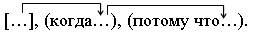
Или: Когда они остались вдвоем, Ростов в первый раз убедился, что ему неловко было смотреть в глаза Борису. (Л. Н. Толстой.)
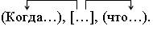

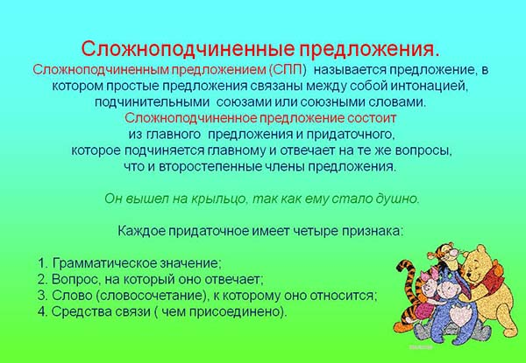
Выделяются изъяснительные, определительные, обстоятельственные придаточные.
Рассмотрим виды сложноподчиненных предложений.
- с придаточным изъяснительным (падежные вопросы): Я часто мечтала, как мы будем отдыхать на море.
- с придаточным определительным (какой? Чей?): Я попросила маму рассказать сказку, которую она слышала от своей бабушки.
- с придаточным обстоятельственным.
Это самая большая и разнообразная группа. Вспомним, какие виды предложений входят в нее.
Виды придаточных обстоятельственных
- Места (где? Откуда? Куда?): Мы вернулись туда, откуда наша семья переехала в прошлом году.
- Времени (когда? Как долго? С какого времени? До какого времени?): Я играл с ребятами во дворе, пока мама не позвала меня домой.
- Причины (почему? Отчего?): Из-за того что ночное небо плотно затянуто облаками, на улице было совершенно темно.
- Условия (при каком условии?): Если правильно выделять грамматическую основу, расставлять запятые будет легче.
- Уступки (несмотря на что? Вопреки чему?): Несмотря на то что погода улучшилась, поход решили отложить.
- Сравнения (как кто? Как что? Чем кто? Чем что?): Ученики болеют за футбольную команду своего класса, как настоящие футбольные фанаты переживают успехи и неудачи своего клуба.
- Цели (зачем? С какой целью?): Чтобы лучше подготовиться к экзамену, мы повторили весь материал на консультации.
- Следствия (вследствие чего произошло действие? Что из этого следует?): В гололед скользко, так что передвигаться приходится медленно и осторожно.
- Образа действия (как? Каким образом?): Мы выполняли упражнения так, как показывал учитель.
- Меры и степени (насколько? В какой мере? В какой степени?): Малыш рос настолько подвижным, что на прогулке его сопровождали двое взрослых.

КОГДА ПРИДАТОЧНЫХ НЕСКОЛЬКО
Разбирая конструкции с несколькими придаточными, следует быть внимательным и действовать по следующему алгоритму:
- Выделить составные части.
- Задать вопросы ко всем придаточным.
Рассмотрим примеры предложений, виды и типы подчинительной связи, узнаем, в каких предложениях не нужно ставить запятую.

С однородным подчинением
Для всех придаточных подходит один вопрос, все взаимодействуют с одним словом в главной части.
Школьникам известно, как важно соблюдать режим и как трудно приходить на занятия вовремя.
Выделяем 3 части. Главная — первая, а 2-я и 3-я — придаточные изъяснительные. Оба имеют отношение к слову известно, отвечают на вопрос — что? Соединяются части сложноподчиненного предложения союзом как.
Значит, перед нами однородное подчинение.
Важно: когда между однородными придаточными имеются сочинительные союзы (у нас — и), то запятые перед этими союзами не нужны!

С параллельным подчинением
В этом случае все придаточные также зависят от главного. Но это разные виды придаточных, к ним задают не одинаковые вопросы, для связи пользуются разными союзами.
Когда на улице рассвело, мы вышли из дома, хозяева которого приютили нас на ночлег.
Выделяем 3 простых. Главная — 2-я часть, 1-я и 3-я — придаточные. От сказуемого задаем вопрос к первой части: вышли когда? Имеем дело с придаточным времени. Ко второй части вопрос задается от обстоятельства: из дома какого? Вторая часть — придаточное определительное.
Разные типы придаточных, которые соотносятся с разными словами в главной части, разные союзы – все это показатели параллельного подчинения.
С последовательным подчинением.
Последовательность подчинения можно увидеть, если в предложении с главной частью соединяется только одна главная часть, а другие зависят от этой части.
Учитель заметил, что на уроке хорошо и уверенно работали ученики, которые вчера были на консультации.
Перед нами сложноподчиненное предложение, в котором 3 простых. Главным является первое простое, от него зависит второе простое: заметил что? К третьему простому задаем вопрос от слова, находящегося во второй части: ученики какие?
Это конструкция с последовательным подчинением.
Самостоятельная работа
Запишите сложноподчинённые предложения, соблюдая орфографические и пунктуационные нормы. Составьте схемы. Определите, союзом или союзным словом соединены части в каждом предложении. Сделайте вывод.
1) Маша так друж_любно и крепко стиснула его руку что сер(?)це у него з_билось от радсти. (И. Тургенев) 2) Что с возу упало то прпало. (Пословица) 3) (Не)было (ни)какой н_дежды что небо про_сни(тся, ться). (А. Чехов) 4) Марина полюбила Верочку и умела угад_вать по гл_зам что ей нрав_лось. (И. Гончаров) 5) В сложной би_графии Андерсена (не)легко устновить то время когда он нач_л писать свои первые пр_лес(?)ные ска_ки. (К. Паустовский) 6) Он говорил о вр_менах гр_дущих когда народы распри поз_быв в в_ликую семью со_диня(тся, ться). (А. Пушкин) 7) Путешествие (не)пок_залось ему столь ужас(?)но как он того ож_дал. (А. Пушкин) 8) Этот сл_пой (не)так слеп как каже(тся, ться). (М. Лермонтов)
Задание №2
Подберите 10 сложноподчиненных предложений, определите вид придаточного предложения.

